Z1 1_3_1i 2
Materiał do mini wykładu nt. analizy SWOT i typologii strategii.
Jednym z narzędzi wykorzystywanych do rozpoznawania oczekiwań społecznych w zakresie kierunków rozwoju oświaty jest analiza SWOT. Pozwala ona na wskazanie obszarów wymagających uwagi bądź zmian oraz określenia priorytetów rozwoju.
Nazwa metody pochodzi od pierwszych liter słów określających w języku angielskim istotę przedmiotu analizy - mocne i słabe strony (Strengths i Weaknesses) płynące z otoczenia wewnętrznego, na które społeczność lokalna może mieć wpływ, a także istniejące i potencjalne szanse i zagrożenia (Opportunities i Threats) płynące z bliższego i dalszego otoczenia zewnętrznego.
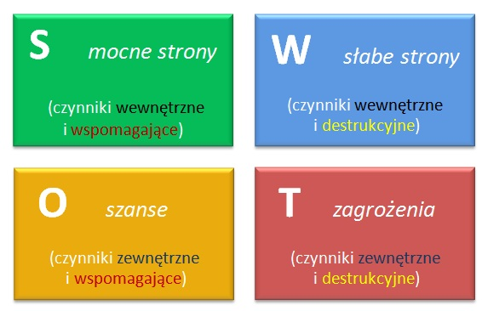
Rozpisanie wszystkich czynników według schematu SWOT jest pomocne w celu usystematyzowania posiadanych informacji.
Warunkiem koniecznym w prowadzonej analizie jest obiektywizm, umiejętność spojrzenia na własne przedsięwzięcie trzeźwo i z dystansem.

Budowa analizy SWOT
1. Zebranie informacji.
2. Ocena mocnych i słabych stron.
3. Ocena szans i zagrożeń.
Należy zwrócić uwagę uczestnikom szkolenia, że zespół strategiczny, formułując główny cel strategiczny, powinien dążyć do zwiększenia prawdopodobieństwa sukcesu (udanego dorosłego życia) mieszkańców miasta/gminy/powiatu.

Typologia strategii
- Strategia agresywna - Mocne strony + szanse
czyli wykorzystanie szans za pomocą mocnych stron.
Dominuje - rozwój, ekspansja.
- Strategia obronna - Słabe strony + zagrożenia
czyli sytuacja, w której mankamenty oświaty w gminie potęgowane są przez zagrożenia i vice versa.
Dominują - nastawienie na utrzymanie się, oddalenie ryzyka bankructwa.
- Strategia konserwatywna - Mocne strony + zagrożenia
czyli przypadki, w których atuty oświaty pomagają unieszkodliwiać zagrożenia.
- Strategia konkurencyjna - Słabe strony + szanse
kluczowym działaniem jest eliminacja mankamentów, które nie pozwalają na wykorzystanie nadarzających się okazji.

Rumelt R.P., Dobra strategia – zła strategia, MT Biznes sp. z o.o., Warszawa 2013.
Cannon J. A., McGee R., Rozwój i zmiana organizacji, Wolters Kluwer Polska, Warszawa 2012.

